2021年安全评价项目信息表
项目编号：
项目名称 | 中国石化销售股份有限公司山东莱芜第七加油站经营危险化学品项目
项目简介 | 中国石化销售股份有限公司山东莱芜第七加油站主要经营汽油、柴油，是成品油批发零售经营的加油站(以下均称加油站)。该加油站现有职工3人，其中站长1人，安全管理员1人，站长及安全管理员均参加了安全培训，并取得安全合格证书。  该加油站进行了双层油罐及双层管道改造，现共设埋地储油罐3只，其中30m3汽油储油罐2只，30m3柴油储油罐1只，油罐总容量75m3（柴油折半），根据《汽车加油加气站设计与施工规范》（GB50156-2012，2014年版）第3.0.9条之规定，满足V≤90m3，为三级加油站设置。
评价人员 |  | 姓 名 |  | 备注
项目负责人 |  | 崔 强
项目组成员 |  | 刘卫国
 |  | 刘振忠
 |  | 王江美
 |  | 王 静
报告编制人 |  | 崔强
报告审核人 |  | 吕德峰
过程控制负责人 |  | 刘云红
技术负责人 |  | 刘彩霞
技术专家
或有关技术人员
到现场开展安全评价工作情况 |  | 时 间 | 到现场主要人员 | 主要任务
 |  | 2021.8.9 | 崔强 王静 | 初访
 |  | 2021.8.12 | 崔强 王静 | 现场考察
 |  | 2021.8.16 | 崔强 王静 | 现场检查
安全评价报告提交时间：2021.8.30
有必要公开的其它内容：

、

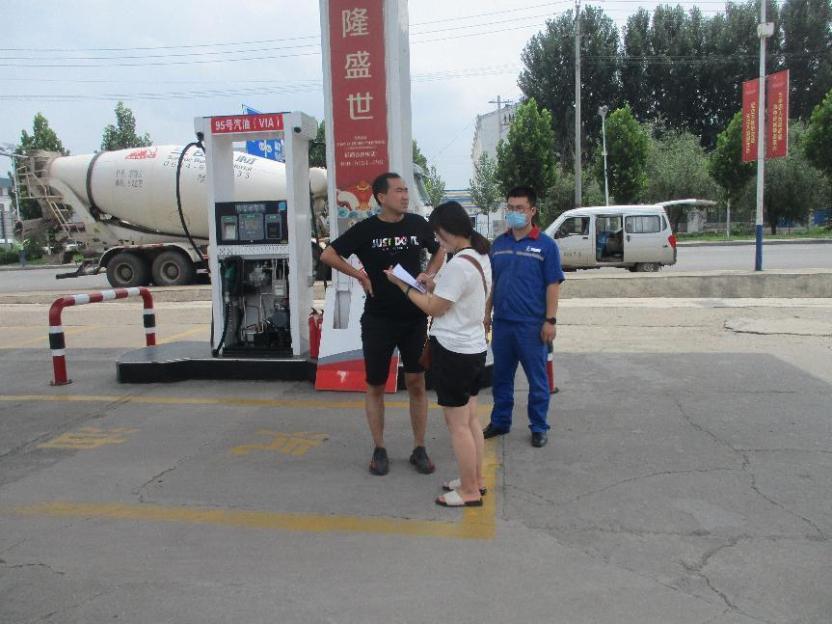
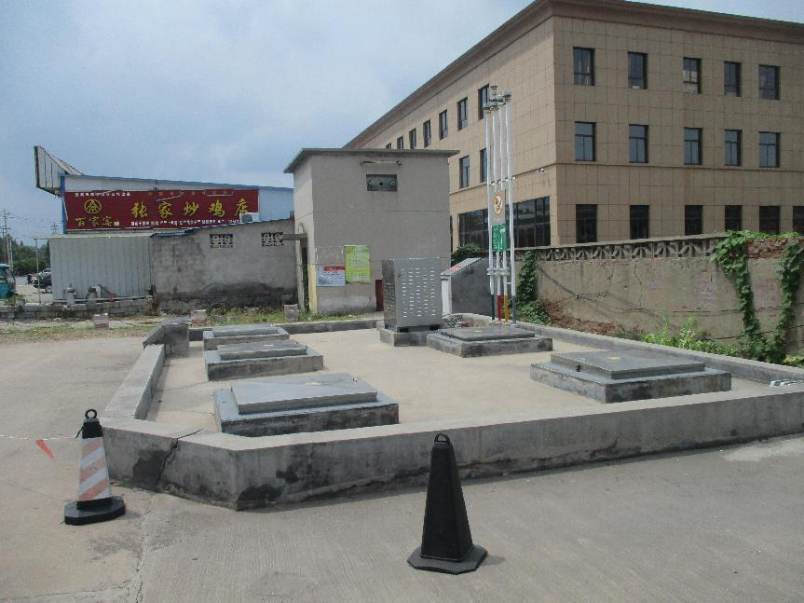

2021年安全评价项目信息表
项目编号：
项目名称 | 中国石化销售股份有限公司山东莱芜第二十加油站经营危险化学品项目
项目简介 | 中国石化销售股份有限公司山东莱芜第二十加油站主要经营汽油、柴油，是成品油批发零售经营的加油站(以下均称加油站)。该加油站现有职工2人，其中站长1人，安全管理员1人，站长及安全管理员均参加了安全培训，并取得安全合格证书。  该加油站现共设埋地储油罐4只，其中30m3汽油储油罐2只，30m3柴油储油罐2只，油罐总容量90m3（柴油折半），根据《汽车加油加气站设计与施工规范》（GB50156-2012，2014年版）第3.0.9条之规定，满足V≤90m3，为三级加油站设置。加油站共有电脑控制的加油机4台，其中双枪单油品柴油加油机2台，单枪单油品汽油加油机2台。加油场地紧邻莱明路（敞开式布置），进出口坡向莱明路（分开布置，基本满足行车需要），站房面向加油场地，储油区在站房北侧（埋地敷设）独立分区设置。储油场地的北侧为卸油车通道。
评价人员 |  | 姓 名 |  | 备注
项目负责人 |  | 崔 强
项目组成员 |  | 刘卫国
 |  | 刘振忠
 |  | 王江美
 |  | 王 静
报告编制人 |  | 崔强
报告审核人 |  | 吕德峰
过程控制负责人 |  | 刘云红
技术负责人 |  | 刘彩霞
技术专家
或有关技术人员
到现场开展安全评价工作情况 |  | 时 间 | 到现场主要人员 | 主要任务
 |  | 2021.8.9 | 崔强 王静 | 初访
 |  | 2021.8.12 | 崔强 王静 | 现场考察
 |  | 2021.8.14 | 崔强 王静 | 现场检查
 |  | 2021.8.20 | 崔强 王静 | 现场核查
安全评价报告提交时间：2021.8.30
有必要公开的其它内容：

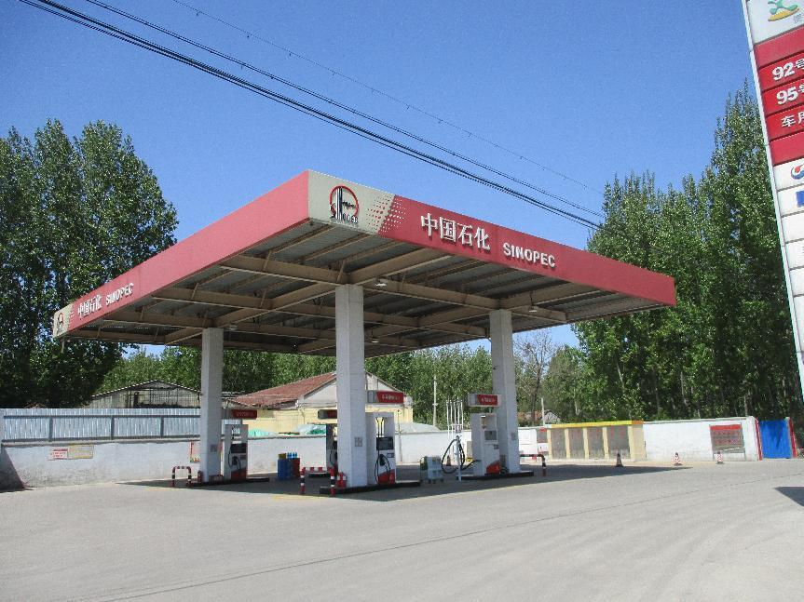

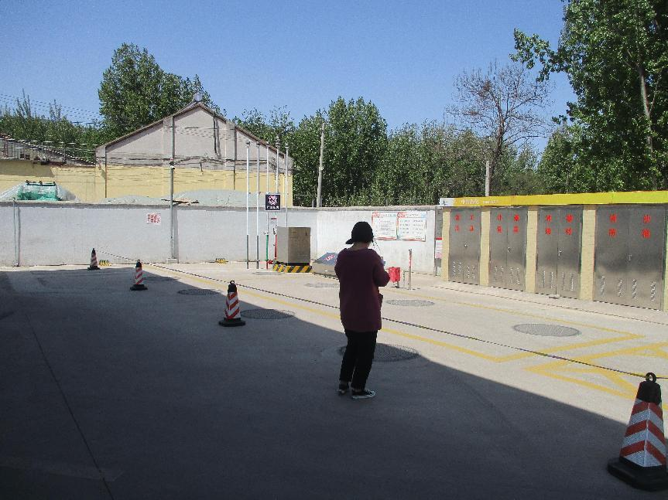

2021年安全评价项目信息表
项目编号：
项目名称 | 中国石化销售股份有限公司山东莱芜第四十一加油站经营危险化学品项目
项目简介 | 中国石化销售股份有限公司山东莱芜第四十一加油站主要经营汽油、柴油，是成品油批发零售经营的加油站(以下均称加油站)。该加油站现有职工7人，其中站长1人，安全管理员1人，站长及安全管理员均参加了安全培训，并取得安全合格证书。  该加油站进行了双层油罐及双层管道改造，现共设埋地储油罐5只，其中30m³汽油储油罐3只，30m³柴油储油罐2只，油罐总容量120m³（柴油折半），根据《汽车加油加气站设计与施工规范》（GB50156-2012，2014年版）第3.0.9条之规定，满足90＜V≤150m³，为二级加油站设置。
评价人员 |  | 姓 名 |  | 备注
项目负责人 |  | 崔 强
项目组成员 |  | 刘卫国
 |  | 刘振忠
 |  | 王江美
 |  | 王 静
报告编制人 |  | 崔强
报告审核人 |  | 吕德峰
过程控制负责人 |  | 刘云红
技术负责人 |  | 刘彩霞
技术专家
或有关技术人员
到现场开展安全评价工作情况 |  | 时 间 | 到现场主要人员 | 主要任务
 |  | 2021.8.9 | 崔强 王静 | 初访
 |  | 2021.8.12 | 崔强 王静 | 现场考察
 |  | 2021.8.14 | 崔强 王静 | 现场检查
 |  | 2021.8.20 | 崔强 王静 | 现场核查
安全评价报告提交时间：2021.8.30
有必要公开的其它内容：

